ĐỀ CUƠNG ÔN TẬP MÔN LỊCH SỬ LỚP 7 HỌC KÌ II

NĂM HỌC: 2019-2020

Bài 19: CUỘC KHỞI NGHĨA LAM SƠN (1418 – 1427)
1. Lê Lợi dựng cờ khởi nghĩa:
- Lê Lợi là một hào trưởng có lòng yêu nước thương dân, có uy tín lớn.
- Nguyễn Trãi là người học rộng tài cao, giàu lòng yêu nước.
- Năm 1416, Lê Lợi cùng 18 người trong bộ chỉ huy tổ chức hội thề ở Lũng Nhai (Thanh Hoá).
- Ngày 7-2-1418, Lê Lợi dựng cờ khởi nghĩa ở Lam Sơn và tự xưng là Bình Định Vương.
2. Diễn biến cuộc khởi nghĩa Lam Sơn:
Thời gian | Sự kiện
Năm 1416 | Bộ chỉ huy nghĩa quân được thành lập ở Lũng Nhai (Lê Lợi và 18 người).
Năm 1418 | Lê Lợi dựng cờ khởi nghĩa ở Lam Sơn (Thanh hóa) và tự xưng là Bình Định Vương.
Năm 1421 | Quân Minh huy động 10 vạn lính tấn công lên Lam Sơn, Lê Lợi phải rút quân phải rút lên núi Chí Linh.
Năm 1423 | Nghĩa quân tạm thời hòa hoãn với quân Minh.
Năm 1424 | Nghĩa quân rời miền núi Thanh hóa tiến vào Nghệ An.
Năm 1425 | Giải phóng Tân Bình- Thuận Hóa.
Tháng 9.1426 | Nghĩa quân chia quân làm ba đạo tiến ra Bắc.
Tháng 11.1426 | Chiến thắng Tốt Động – Chúc Động.
10.1427 | Chiến thắng Chi Lăng- Xương Giang, chiến tranh kết thúc.
12.1427 | Hội thề Đông Quan diễn ra, quan Minh rút quân về nước.
3.Nguyên nhân thắng lợi, ý nghĩa lịch sử:
a/ Nguyên nhân:
- Nhân dân ta có lòng yêu nước nồng nàn, ý chí bất khuất, quyết tâm giành lại độc lập tự do cho đất nước.
-Tất cả các tầng lớp nhân dân cùng tham gia.
- Do đường lối chiến lược, chiến thuật đúng đắn, sáng tạo của bộ tham mưu, đứng đầu là Lê Lợi và Nguyễn Trãi.
b/ Ý nghĩa:
- Kết thúc 20 năm đô hộ của nhà Minh.
- Mở ra thời kì mới cho đất nước.

BÀI 20: NƯỚC ĐẠI VIỆT THỜI LÊ SƠ

I/TÌNH HÌNH CHÍNH TRỊ, QUÂN SỰ, PHÁP LUẬT 1/ Tổ chức bộ máy chính quyền

- Đứng đầu nước là vua.

- Giúp vua có quan đại thần.

- Ở triều đình có 6 bộ.

- Cả nước chia 13 đạo thừa tuyên, đứng đầu mỗi đạo là 3 ti.

- Dưới đạo là phủ, châu, huyện, xã.

? Tổ chức nhà nước thời Lê sơ có gì khác so với thời Trần ?

Nhà nước Lê sơ tập quyền hơn. Vua nắm mọi quyền hành, bãi bỏ một số chức vụ cao cấp.
Vua trực tiếp chỉ huy quân đội. Đất nước chia nhỏ thành các khu vực hành chính.

SƠ ĐỒ TỔ CHỨC BỘ MÁY CHÍNH QUYỀN THỜI LÊ THÁNH TÔNG
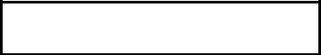

VUA
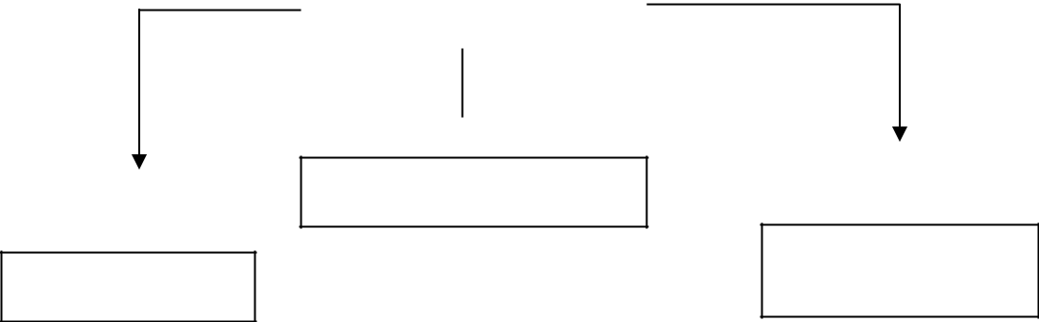

Các quan đại thần

Trung ương
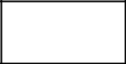

6 Bộ

Địa phương
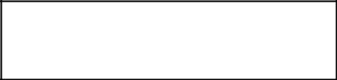

13 đạo thừa tuyên
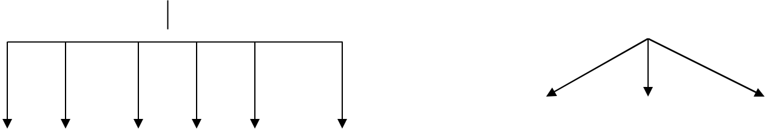

Đô ti |  | Hiến ti |  | Thừa ti
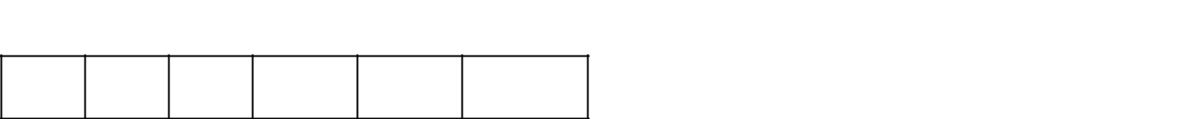

Lại Hộ Lễ Binh Hình Công

 |  | Phủ
Đứng đầu mỗi bộ là Thượng thư |  | Phủ



Châu

Hàn lâm | Quốc sử | Ngự sử
viện | viện | đài

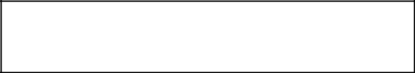

Các cơ quan giúp việc các bộ

2/ Tổ chức quân đội

- Quân đội được tổ chức theo chế độ “ngụ binh ư nông”.

- Có 2 bộ phận chính: quân triều đình và quân ở các địa phương.

- Gồm nhiều binh chủng: bộ, thủy, tượng, kị binh.

- Vũ khí có: đao, kiếm, cung tên, hỏa đồng, hỏa pháo,...

Huyện

Xã

? Quân đội thời Lê sơ có điểm gì giống và khác so với quân đội thời Trần?

Giống: Được tổ chức theo chế độ “ngụ binh ư nông”, gồm 2 bộ phận, được tổ chức chặt chẽ, luyện tập võ nghệ hằng năm, có năng lực chiến đấu bảo vệ toàn vẹn lãnh thổ của Tổ quốc. Khác: Thời Lê không có quân đội của các vương hầu, quý tộc. Vua trực tiếp nắm quyền tổng chỉ huy quân đội.

3/ Luật pháp

- Ban hành bộ luật Quốc triều hình luật (Luật Hồng Đức).

- Nội dung:

- Bảo vệ quyền lợi của vua, hoàng tộc.

- Bảo vệ quyền lợi quan lại giai cấp thống trị, địa chủ phong kiến.

- Bảo vệ chủ quyền quốc gia.

- Khuyến khích phát triển kinh tế.

- Giữ gìn truyền thống dân tộc.

- Bảo vệ quyền lợi phụ nữ.

? Luật Hồng Đức có điểm gì tiến bộ?

→Quyền lợi, địa vị của người phụ nữ được tôn trọng.
BÀI 21: ÔN TẬP CHƯƠNG IV
(Khuyến khích Hs tự học)
Bài 22: SỰ SUY YẾU CỦA NHÀ NƯỚC PHONG KIẾN
TẬP QUYỀN (THẾ KỈ XVI – XVIII)
(Khuyến khích Hs tự học)

Bài 23: KINH TẾ, VĂN HOÁ THẾ KỈ XVI - XVIII

I/ KINH TẾ

1/Nông nghiệp

a/ Đàng Ngoài: Nông nghiệp suy yếu vì chiến tranh.

- Chính quyền họ Trịnh không chăm lo thủy lợi, khai hoang.

- Ruộng đất bỏ hoang, mất mùa đói kém, dân phiêu tán.
- Đời sống nhân dân đói khổ.

b/ Đàng Trong: nông nghiệp phát triển do.

- Chính quyền tổ chức di dân khai hoang.

- Lập thành làng ấp.

- Năm 1698 Nguyễn Hữu Cảnh vào kinh lí phía nam đã đặt phủ Gia Định gồm 2 dinh: Trấn Biên và Phiên Trấn.

2/ Sự phát triển của nghề thủ công:

a/ Thủ công nghhiệp: Từ thế kỉ XVII xuất hiện nhiều làng thủ công.

- Nhiều làng thủ công nổi tiếng: làng gốm Bát Tràng (Hà Nội), gốm Thổ Hà (Bắc Giang) dệt La Khê (Hà Tây), rèn sắt Nho Lâm (Nghệ An).

b/ Thương nghiệp: Phát triển.

- Từ đồng bằng đến ven biển đều có chợ và phố xá.

- Xuất hiện nhiều đô thị mới.

- Đàng Ngoài: Thăng Long (Kẻ Chợ), Phố Hiến (Hưng Yên).

- Đàng Trong: Thanh Hà (Thừa Thiên – Huế), Hội An (Quảng Nam), Gia Định (TPHCM).

- Đến thế kỉ XVIII ngoại thương bị hạn chế, các thành thị suy tàn dần.
? Vì sao đến giai đoạn sau chính quyền Trịnh – Nguyễn chủ trương hạn chế ngoại thương?
- Họ sợ người phương Tây có ý đồ xâm chiếm nước ta.

Bài 24: KHỞI NGHĨA NÔNG DÂN ĐÀNG NGOÀI THẾ KỈ XVIII
(Khuyến khích Hs tự học)

Bài 25: PHONG TRÀO TÂY SƠN (TIẾP THEO)

I/ KHỞI NGHĨA NÔNG DÂN TÂY SƠN:
1/Nguyên nhân bùng nổ:
- Giữa thế kỉ XVIII chính quyền Đàng Trong suy yếu dần vì:
+ Việc mua quan bán tước phổ biến.
+ Số quan lại ngày càng tăng.
+ Quan lại bóc lột nhân dân và ăn chơi xa xỉ.
+ Trương Phúc Loan nắm hết quyền hành.
- Nông dân bị cướp đoạt ruộng đất.
- Nhân dân phải đóng nhiều thứ thuế.
=> Cuộc sống cơ cực → đấu tranh.
2/ Diễn biến phong trào Tây Sơn:
Thời gian | Sự kiện
1771 | Khời nghĩa Tây Sơn bùng nổ
9 - 1773 | Chiếm phủ thành Quy Nhơn
1774 | Mở rộng địa bàn hoạt động và kiểm soát từ Quảng Nam " Bình Thuận
1776 - 1783 | Tây Sơn 4 lần đánh vào Gia Định
1777 | Lật đổ được chính quyền phong kiến họ Nguyễn
1785 | Đánh tan 5 vạn quân Xiêm xâm lược
1786 - 1788 | Lật đổ được phong kiến Trịnh – Lê
1789 | Đại phá 29 vạn quân Thanh Xâm lược

BÀI 26: QUANG TRUNG XÂY DỰNG ĐẤT NƯỚC
(Khuyến khích Hs tự học)

Bài 27: CHẾ ĐỘ PHONG KIẾN NHÀ NGUYỄN

1/ Nhà Nguyễn lập lại chế độ phong kiến tập quyền

- 6/1801 Nguyễn Ánh đánh Phú Xuân → Quang Toản chạy ra Bắc Hà→ Bắc Giang thì bị bắt. Triều đại Tây Sơn chấm dứt
- Năm 1802 Nguyễn Ánh đặt niên hiệu Gia Long, chọn Phú Xuân (Huế) làm kinh đô → Nhà

- Năm 1806 lên ngôi Hoàng đế, củng cố nhà nước quân chủ tập quyền:

  - Nắm mọi quyền hành từ trung ương đến địa phương.

  - Năm 1815 ban hành bộ Hoàng triều luật lệ (Luật Gia Long).

  - Năm 1831 – 1832, chia nước làm 30 tỉnh và 1 phủ trực thuộc (Thừa Thiên).

- Quân đội: gồm nhiều binh chủng.

  - Xây dựng thành trì vững chắc.

  - Lập hệ thống trạm ngựa dọc theo chiều dài của đất nước.

- Ngoại giao:

  - Thần phục nhà Thanh.

  - Không quan hệ với phương Tây.

2/ Kinh tế dưới triều Nguyễn

a/ Nông nghiệp

- Chú trọng việc khai hoang.

- Lập ấp, đồn điền.

- Ruộng đất bị bỏ hoang nhiều vì nạn chiếm đoạt ruộng đất của địa chủ, cường hào.

- Đặt lại chế độ quân điền → không tác dụng.
- Đê điều không được quan tâm tu sửa.

b/ Thủ công nghiệp: phát triển thêm:

- Lập nhiều xưởng sản xuất, có nhiều thợ giỏi.

- Ngành khai mỏ: mở rộng, nhưng hoạt động thất thường → Sa sút dần.
- Làng nghề thủ công ở nông thôn và thành thị phát triển.

c/ Thương nghiệp

- Nội thương: Buôn bán phát triển.

- Ngoại thương: Hạn chế buôn bán với người phương Tây.

? So sánh chính sách ngoại giao thời Quang Trung và thời Nguyễn?

-Thời Quang Trung: Mềm dẻo với nhà Thanh nhưng kiên quyết bảo vệ từng tấc đất của Tổ

quốc.
-Thời Nguyễn: Thần phục nhà Thanh; Khước từ mọi tiếp xúc đối với các nước phương Tây.
Bài 28: SỰ PHÁT TRIỂN CỦA VĂN HOÁ DÂN TỘC CUỐI
THẾ KỈ XVIII – NỬA ĐẦU THẾ KỈ XIX
(Khuyến khích Hs tự học)

Bài 29: ÔN TẬP CHƯƠNG V VÀ VI
(Khuyến khích Hs tự học)

Mỹ Phước, Ngày 26 tháng 3 năm 2020

Người soạn đề cương

NHÓM SỬ TRƯỜNG THCS MỸ THẠNH

